- ჭიშკრიდან შენობამდე არ არის მოწყო ბილი უსაფრთხო მისასვლელი.  - შემოღობვის მთლიანობა არის დარღვეული. | - ჭიშკრიდან შენობამდე მოეწყოს უსაფრთხო მისასვლელი. გზა არის ციცაბო, არ არის საფეხურები, ნალექის დროს არის დაცურების საფრთხე.  - აღსადგენია შემოღობვის მთლიანობა | 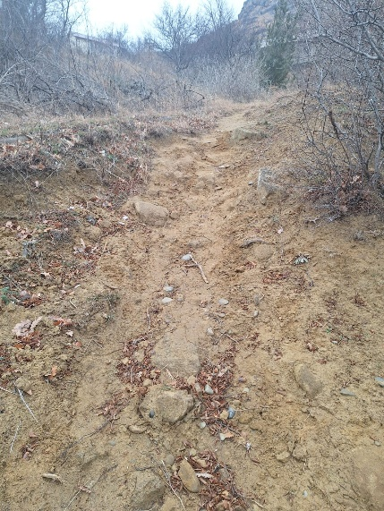
შემკრები კამერის ჭერი დაზიანებულია, იყრება ბათქაში. | რეკომენდებულია შემკრებ კამერაში ჭერის და კედლების გარემონტება. | 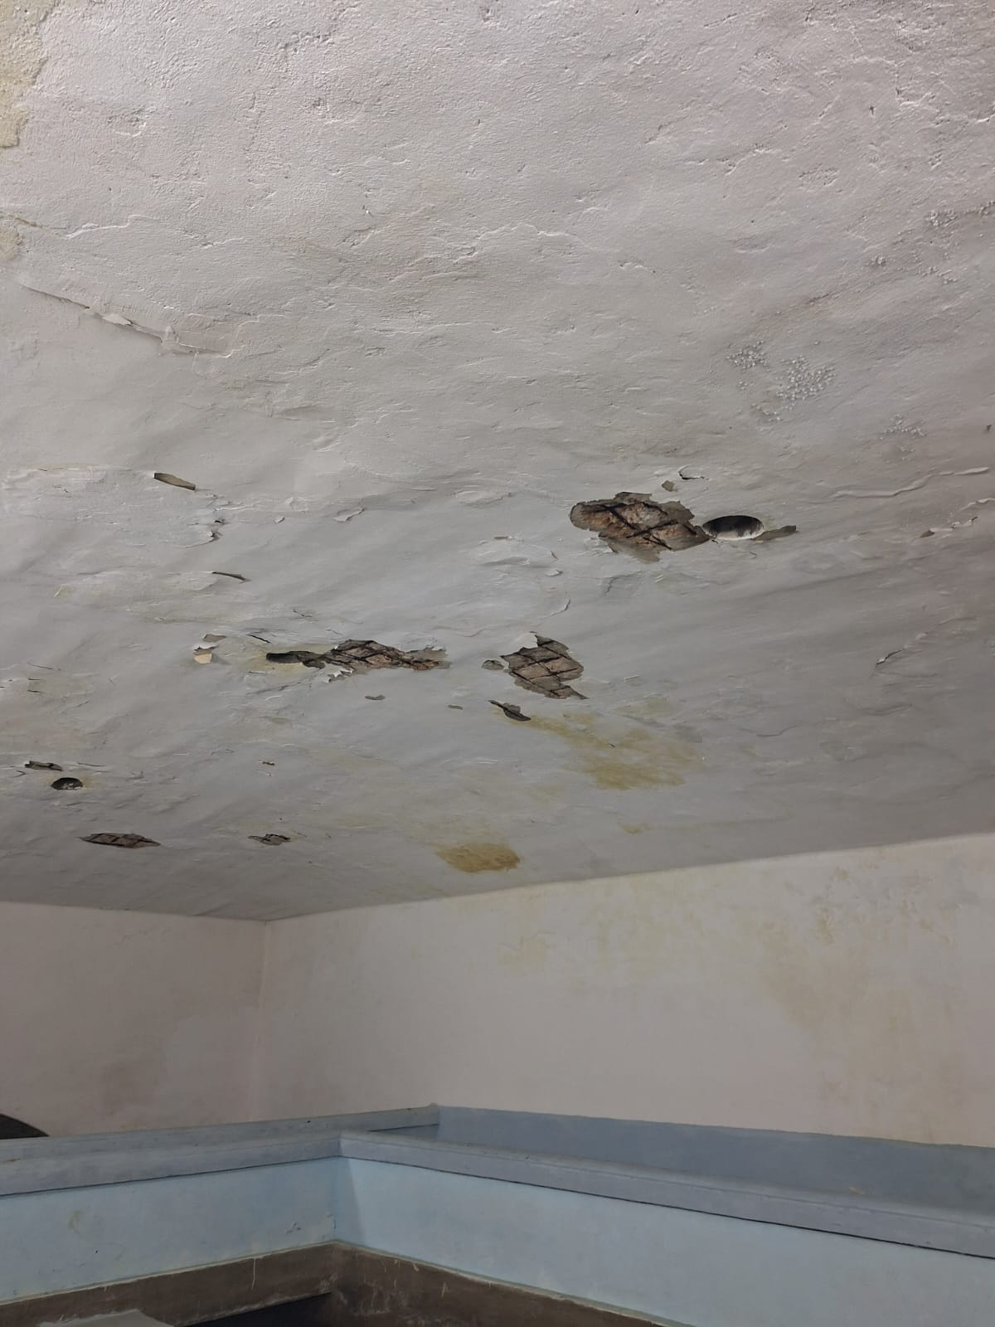  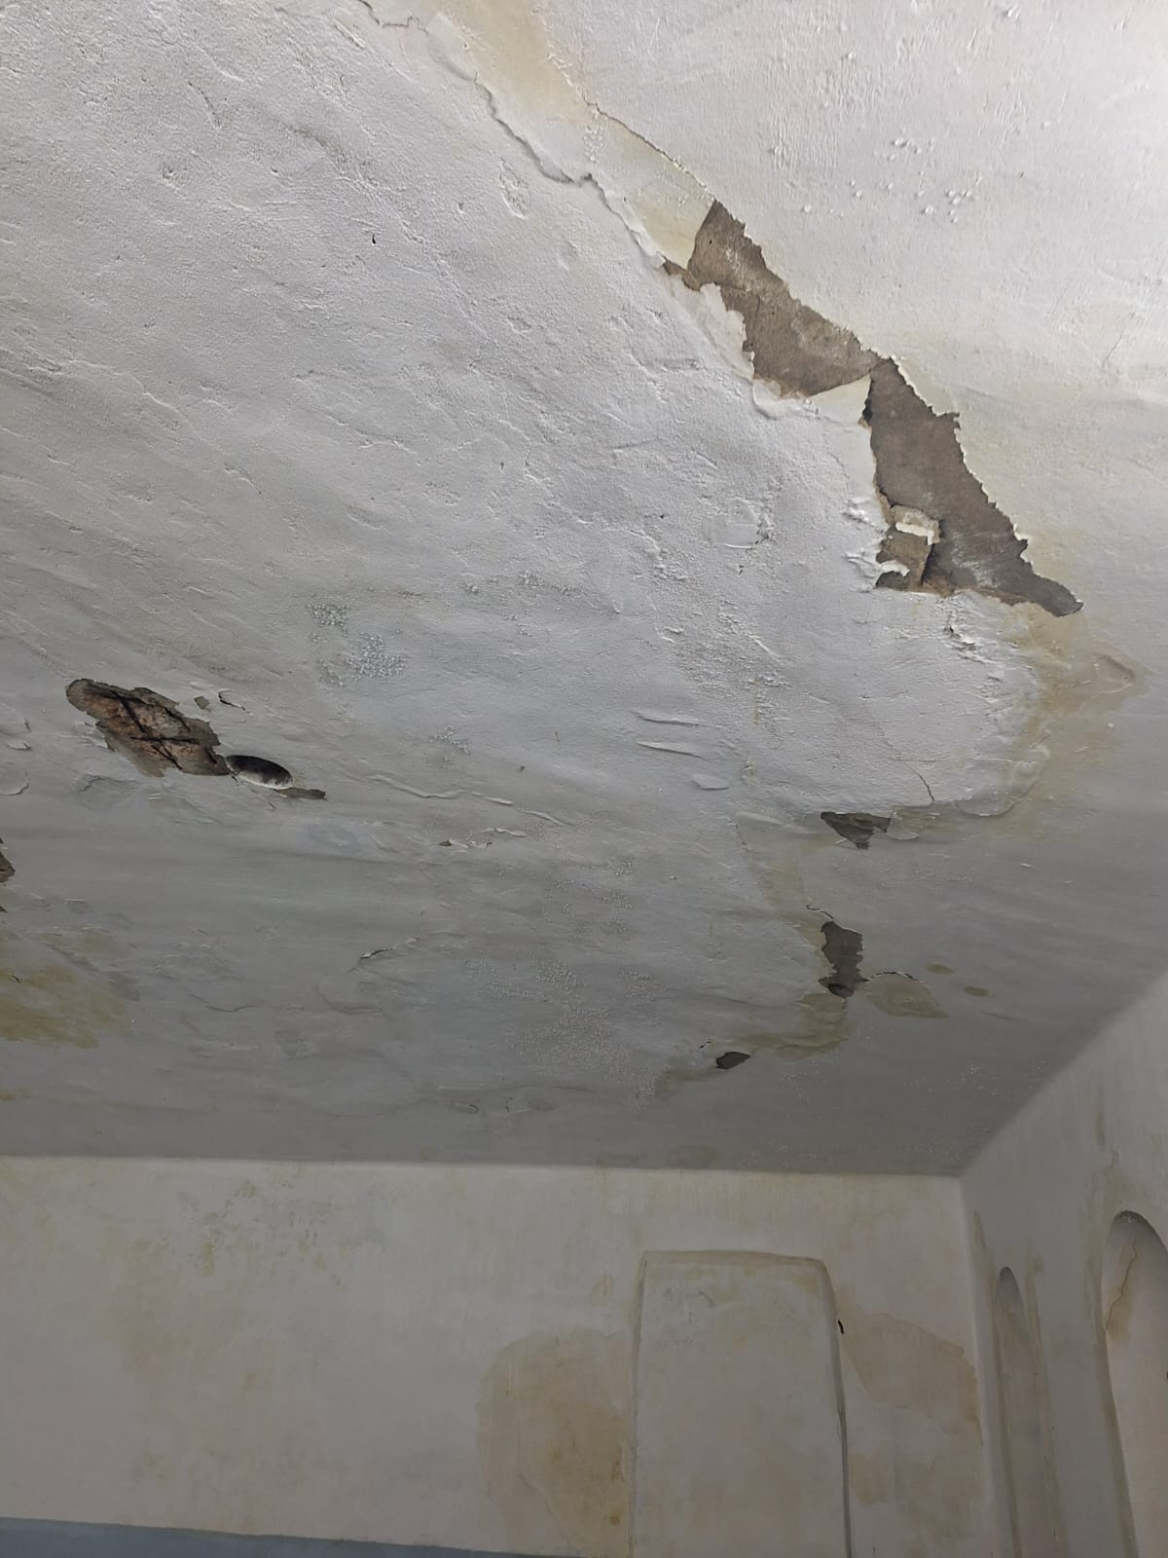
ურდულების შენობაში დაზიანებულია ხის იატაკი, არ არის დამცავი მოაჯირი და კიბის საფეხურები არის კოროზირებული. | რეკომენდებულია ურდულების შენობაში დაზიანებული ხის ფიცრებისგან აწყობილი იატაკი/პლატფორმის აღდგენა.  პლატფორმაზე და კიბეებზე უნდა მოეწყოს დამცავი მოაჯირები და ასევე კიბის საფეხურები მოეწყოს სტანდარტის მიხედვით (დადგენილება 477); | 